ELEKTRISCHE ENERGIE
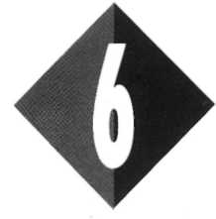

IN EN OM HUIS

1 Elektrische apparaten

Gebruik waar nodig de gegevens uit de Bijlagen achterin je tekstboek.
‘s Morgens worden vele mensen gewekt door een wekkerradio. Na het opstaan volgen nog eens tal van handelingen waarbij elektrische apparaten gebruikt worden.
O: 6/1
a Welke apparaten kom jij ‘s morgens zoal tegen?
_____________________________________________________________________

_____________________________________________________________________

b Noem een aantal apparaten waar jij elke dag gebruik van maakt.

c Noteer de apparaten die bij jou thuis de hele dag aanstaan. Denk ook aan de apparaten met stand-by-stand.

a Noem vijf apparaten waarbij elektrische energie omgezet wordt in warmte. 1 4
O: 6/2

2 5
3
B Noem vijf apparaten waarbij elektrische energie omgezet wordt in beweging.
1
2
3

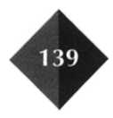

a Welke energie-omzetting vindt er plaats in een broodrooster?
O: 6/3
b Teken een energie-schema van deze omzetting.

c Welke energie-soort wordt nuttig verbruikt?

In een tl-buis van 40 W wordt 60% van het vermogen omgezet in een nuttige energie-soort.
O: 6/4
a In welke twee energie-soorten wordt de elektrische energie in een tl-buis omge-
zet?
1
2
b Hoeveel procent van de elektrische energie gaat er verloren?

O: 6/5
Het rendement van een gloeilamp is zeer laag, namelijk 5%. Hoeveel nuttige energie wordt in een gloeilamp van 75 W omgezet in lichtenergie?

Marcel wil voor zijn eigen kamer een koffiezetapparaat aanschaffen. Het nieuwste model is voorzien van een thermoskan in plaats van een glazen koffiekan. De prijs van dit model is wel wat hoger. Hij kiest het apparaat met de thermoskan.
O: 6/6
Welk(e) argument(en) kan hij gebruikt hebben om deze keuze te maken?

Lees verder in je tekstboek

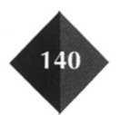

2 Vrije elektronen

a Wat kun je zeggen over een negatief atoom (= ion) wat het aantal protonen en
O: 6/7
elektronen betreft ?

b Bij welke stoffen kunnen elektronen gemakkelijk overspringen van het ene
atoom naar het andere?

c Waardoor kunnen de elektronen van de atomen van isolatoren niet overspringen?

O: 6/8
a Welk materiaal gebruik je om een elektriciteitssnoer te isoleren?

b De elektriciteitssnoeren worden getest op buigzaamheid. Waarvoor zou dat
moeten gebeuren?

a Hoeveel protonen zitten er in de kern van een koper-atoom?
O: 6/9

b Koper is een goede geleider. Elk koper-atoom kan maximaal twee elektronen afstaan. Wat wordt dan de lading van het koperion?

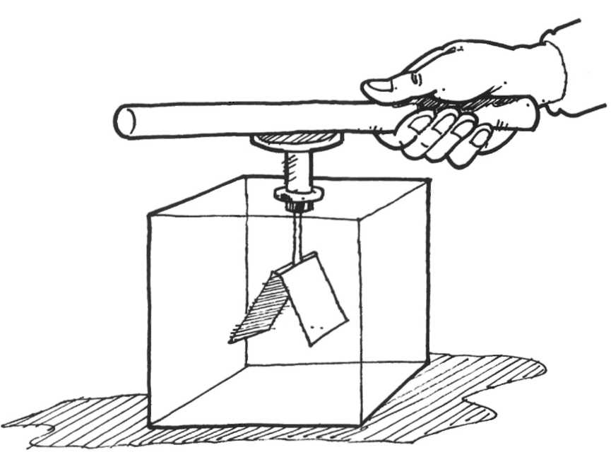

Afbeelding 6/1

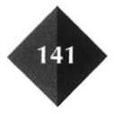

Een pvc-buis wordt negatief geladen als je hem met een wollen doek wrijft. Als je deze buis bij een elektroscoop houdt, bewegen de twee metalen blaadjes van elkaar af. Leg uit waarom.
O: 6/10

Tijdens onweer zie je vaak een bliksem tussen twee wolken of een bliksem die in de aarde inslaat.
O: 6/11
a Welke deeltjes worden hierbij verplaatst?

b Op grote gebouwen is vaak een bliksemafleider geplaatst. Waarvoor dient deze?

Lees verder in je tekstboek

3 Spanningsbronnen

Op een fietslampje staat 6 V/1,5 W.
O: 6/12
a Hoeveel spanning mag de dynamo op z’n hoogst afgeven aan het lampje?

b Leg uit wat er met het lampje gebeurt als de spanning te hoog wordt.

Jasmina gaat op een vrije middag naar het zwembad. Haar radio werkt op 10,5 V. Zij neemt een draagbare radio mee.
O: 6/13
a Hoeveel batterijen van 1,5 V moet zij in haar draagbare radio plaatsen?

b Teken schematisch hoe zij deze batterijen moet schakelen.

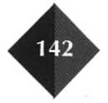

O: 6/14

In winkels zie je soms bakken staan voor lege batterijen. Leg in het kort uit waarom.

Lees verder in je tekstboek

4 Een stroomkring

Als je wel eens naar de verlichting van je fiets hebt gekeken, zie je dat er maar één draadje van de dynamo naar de koplamp gaat. Ook voor het achterlicht is dat het geval.
O: 6/15
a Hoe ontstaat er een stroomkring als de dynamo draait?

b Teken in kleur in afbeelding 6/2 de stroomkring voor de koplamp.
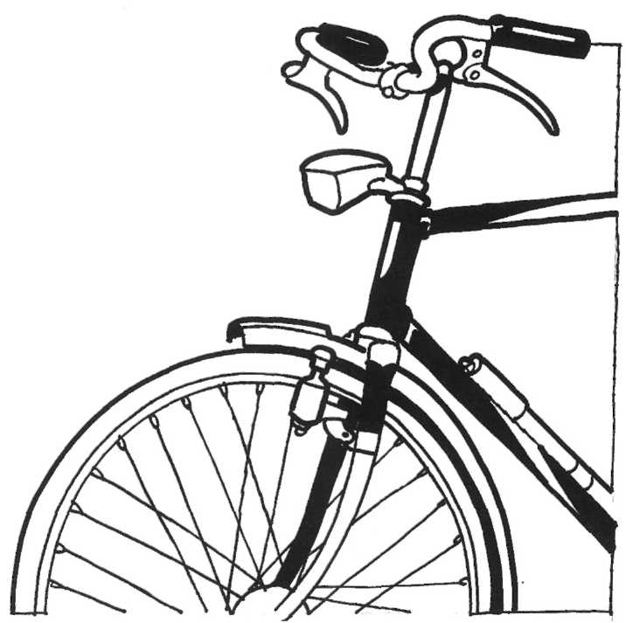

Afbeelding 6/2

c Bij oude fietsen komt het nogal eens voor dat de lampjes niet willen branden, terwijl de bedrading en de lampjes wel goed zijn. Wat zou de oorzaak hiervan kunnen zijn?

In kerstboomverlichting kun je één lampje als schakelaar gebruiken. Wanneer je één lampje losdraait, gaan de overige ook uit. Door welke isolerende stof wordt de stroomkring onderbroken?
O: 6/16

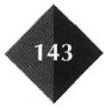

Oktay heeft twee verschillende lampjes. Op beide lampjes is niet meer te lezen op welke spanning ze optimaal branden. Daarom besluit hij dit te gaan onderzoeken.
O: 6/17
O: 6/18
a Wat wordt er bedoeld met ‘optimaal branden’?

b Welke meter heeft Oktay nodig om de spanningen over de lampjes te meten?

Oktay maakt tijdens zijn onderzoek gebruik van een regelbare spanningsbron.
c Welke van de volgende schakelingen kan Oktay hiervoor gebruiken?

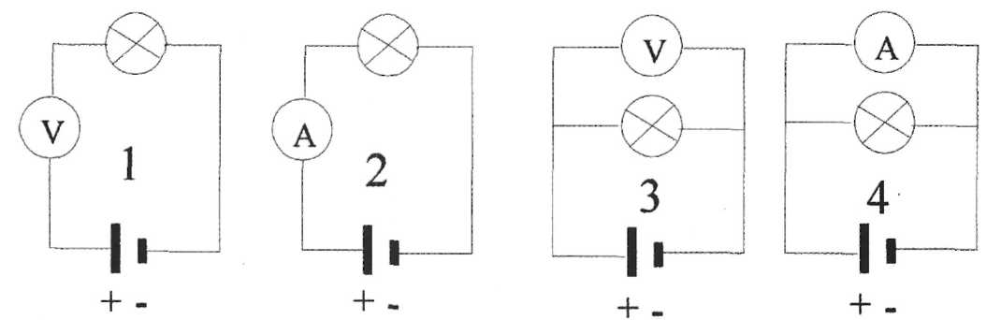

Afbeelding 6/3

d Leg uit hoe Oktay te werk moet gaan.

Lees verder in je tekstboek

5 Weerstand

De weerstand van een lampje
Je gaat de weerstand meten van een lampje bij verschillende spanningen.
1 Wat heb je nodig?
O: 6/17
- een regelbare spanningsbron
- een voltmeter
- een ampèremeter
- een lampje (6 V)
- draden

2 Wat moet je doen?
– Bouw met de op tafel liggende spullen de schakeling op de volgende blad-zijde.
- Bij dit practicum maken we gebruik van een gelijkspanningsbron waarvan
we de spanning zelf kunnen regelen. Stel de volt- en ampèremeter in op het juiste bereik.
– Laat, voor je gaat meten, eerst je schakeling controleren.

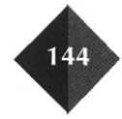

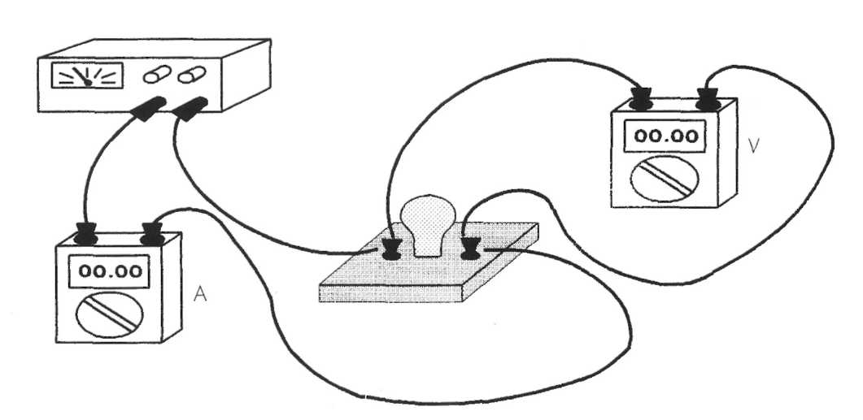

Afbeelding 6/4
3 Wat moet je verder doen?
a Meet nu bij de hieronder genoemde spanningen over de weerstand de stroomsterkte door de weerstand en vul die in de tabel in.
Bereken vervolgens de weerstand van alle metingen en vul die ook in.

U (in V) | I (in A) | R(Ω)
1,0
2,0
3,0
4,0
5,0
6,0

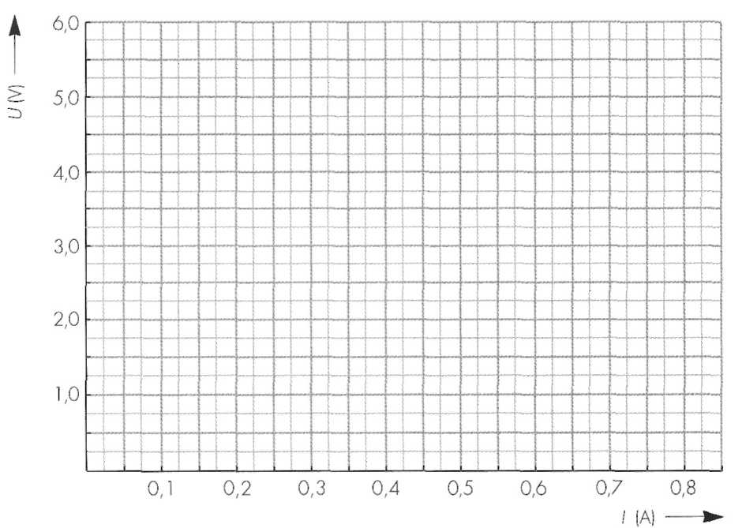

Afbeelding 6/5

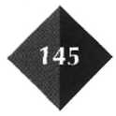

b Waarom kun je hier niet één waarde geven voor de weerstand van het lamp-je?

c Maak van de meting een Ul-diagram.
d Welke waarde voor R heeft het lampje als dit op de juiste spanning brandt?

Waarom worden de elektriciteitsdraden van een huisinstallatie niet gemaakt van ijzer, maar van koper?
O: 6/23

Hoe groot is de weerstand van een koperdraad met een lengte van 15 meter en een doorsnede van 2,5 mm²?

De stroomsterkte door een gloeilamp is 0,35 A. De gloeilamp is aangesloten op een spanning van 220 V. Bereken de weerstand van de gloeidraad.
O: 6/22
O: 6/19

Het verwarmingselement van een koffiezetapparaat heeft een weerstand van 60 Ω Bereken de stroomsterkte door het element. Het koffiezetapparaat is aangesloten op 220 V.
O: 6/20
O: 6/21

Jacqueline heeft een aangebroken klosje met constantaandraad van 0,5 mm² dikte. Zij wil weten hoeveel lengte constantaandraad er nog op het klosje zit. Hiervoor gebruikt zij onder andere een voltmeter, een ampèremeter en een regelbare voe-ding.
a Teken een schakeling waarmee ze de spanningen en de stroomsterkte van de
draad kan meten.

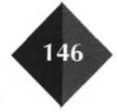

b Bereken de weerstand van de draad als de spanning over de draad 3 V en de
stroomsterkte door de draad 0,6 A bedraagt.

O: 6/24
O: 6/25
c Bereken de lengte van de draad op het klosje.

Lees verder in je tekstboek

6 Serie en parallel

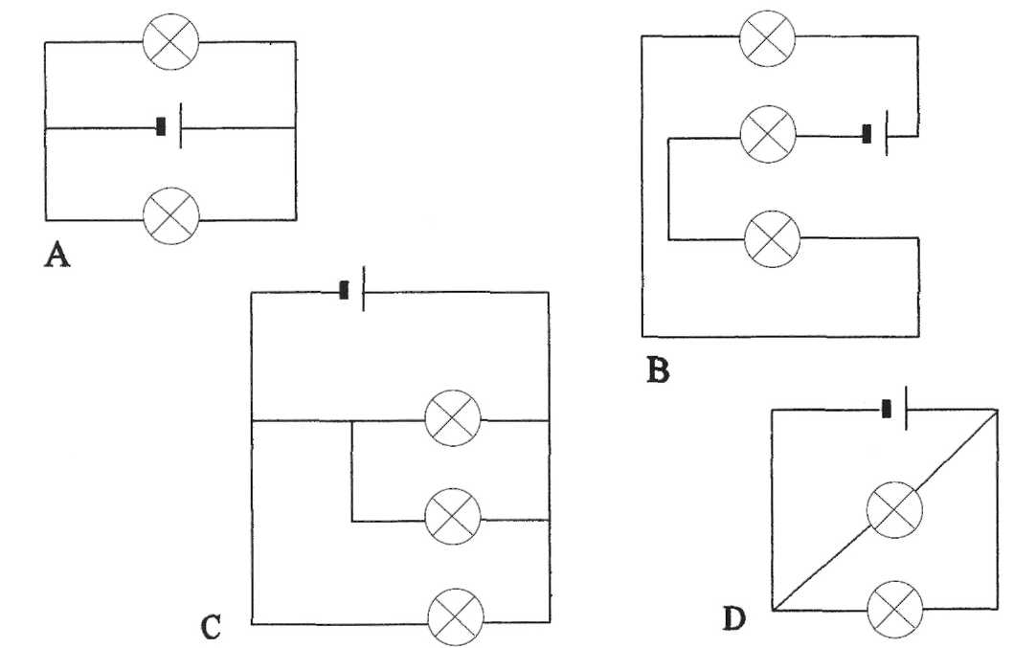
Schrijf onder elk van de vier schakelingen in afbeelding 6/6 welke een serie- en welke een parallelschakeling is.

Afbeelding 6/6

In een schakeling zijn twee weerstanden van respectievelijk 10 Ω en 56 Ω, in serie geschakeld. De stroomsterkte door de schakeling bedraagt 0,4 A.
a Bereken de vervangingsweerstand van de twee weerstanden.

b Bereken de spanning waarop de twee weerstanden zijn aangesloten.

c Bereken de spanning over de weerstand van 56 Ω.

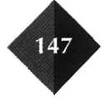

In afbeelding 6/7 is een parallelschakeling getekend. De schakeling is aangesloten op een spanning van 24 V. R₁ = 48 Ω.
O: 6/26
O: 6/27
O: 6/28
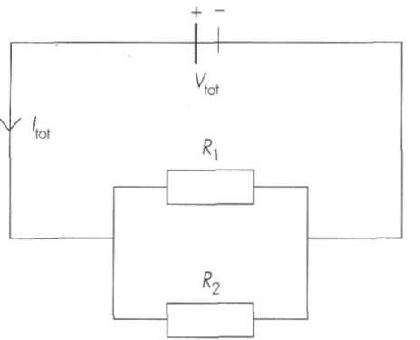
Afbeelding 6/7

a Bereken de stroom door R₁

De stroomsterkte door R₂ bedraagt 0,5 A.
b Bereken de weerstand van R₂.
c Bereken de stroomsterkte die de spanningsbron totaal moet leveren.
d Bereken de vervangingsweerstand van R₁ en R₂.

Jikke heeft in de koplamp van haar fiets een lampje van 6V /0,3 A. In het achter-licht zit een lampje van 6 V/0,1 A.
a Hoe groot is de stroomsterkte, die de dynamo moet leveren als beide lampjes
optimaal branden?

b Bereken de vervangingsweerstand van de beide lampjes samen.

c Wat zal er met de stroomsterkte gebeuren als één van de twee lampjes stuk gaat?

Stefan heeft drie lampjes van 6 V/0,3 A (L₁ L₂ en L₃).
a Bereken de weerstand van één lampje.

Vervolgens bouwt Stefan een schakeling:
– Als hij L₁ losdraait gaan alle lampjes uit.
– Als hij L₂ losdraait gaat alleen L₂ uit.
– Als hij L₃ losdraait gaat alleen L₃ uit.

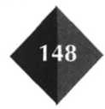

b Teken de schakeling die Stefan heeft gebouwd.

c Leg uit of alle lampjes, in de schakeling van Stefan, even fel zullen branden.
d Bereken de vervangingsweestand van L₂ en L₃.

Van een regelbare weerstand is de maximale weerstandsgrootte 100 Ω. De weerstand is in serie geschakeld met een lampje van 6 V/0,3 A. De spanningsbron le-vert een spanning van 6 V.
O: 6/29
a Bereken de weerstand van de gloeidraad in het lampje.

Afbeelding 6/8
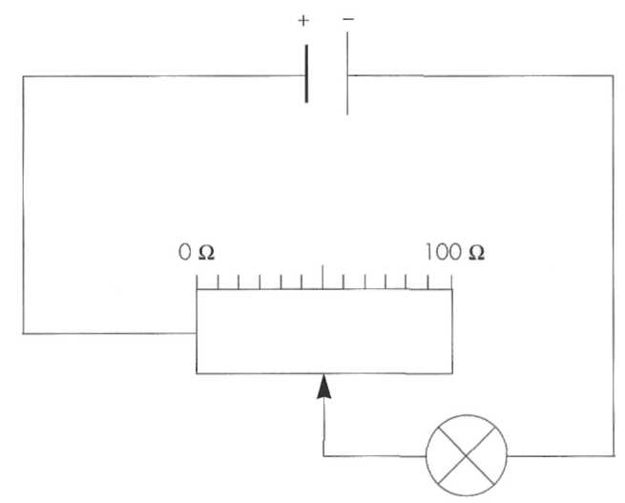

b Je schuift de regelbare weerstand van links naar rechts. Wat gebeurt er met de
stroomsterkte door het lampje? Hoe kun je dat zien?

c Bereken de vervangingsweerstand van de schakeling als de regelbare weerstand precies halverwege staat.

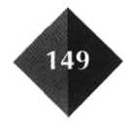

In elektronische schakelingen komen veel variabele en vaste weerstanden voor. Waarvoor dienen deze weerstanden?

Het meten van stroomsterktes en spanningen
O: 6/31
O: 6/30
1 Wat heb je nodig?
- drie verschillende weerstanden
- voltmeter
- ampèremeter
- schakelaar
- draden
- spanningsbron van 10 Volt
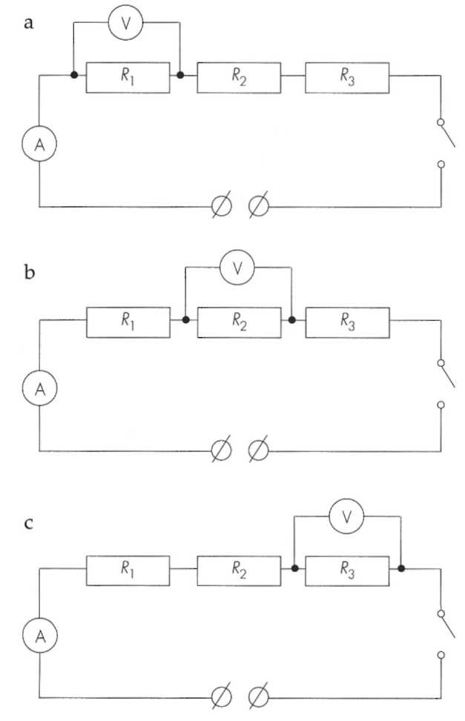

Afbeelding 6/9

2 Wat moet je doen?
– Maak schema a zoals in afbeelding 6/9 is getekend.
– Stel de spanningsbron in op 10 volt.
– Druk opnieuw de schakelaar in en lees de ampèremeter en voltmeter af.
– Noteer de gegevens in de tabel op de volgende bladzijde.
– Zet de voltmeter nu over de tweede weerstand. Zie afbeelding 6/9b.
– Lees opnieuw de waarde van de voltmeter en de ampèremeter af.
– Noteer de gegevens weer in de tabel.

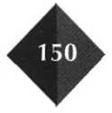

– Zet de voltmeter nu over de laatste weerstand. Zie afbeelding 6/9c.
– Lees opnieuw de waarde van de voltmeter en de ampèremeter af.
– Noteer de gegevens weer in de tabel.

3 Waarnemingen

 | spanning over: | stroomsterkte door:
weerstand 1  weerstand 2  weerstand 3  totaalspanning: | V  V  V  +  V | A  A  A

4 Conclusie

a Is de spanning over de drie weerstanden gelijk aan de totaalspanning? Ja/Nee.
b Is de stroomsterkte door elke weerstand ongeveer gelijk? JafNee.

Lees verder in je tekstboek

7 Vermogen en energie

Een boormachine, aangesloten op 220 V, heeft een weerstand van 55 Ω.
O: 6/33
O: 6/32
a Bereken de stroomsterkte door de boormachine.

b Bereken het vermogen van de boormachine.

De boormachine ontwikkelt in 10 seconden een warmte van 1200 J.
c Wat is het rendement van de boormachine?

Een wasmachine is aangesloten op een spanning van 220 V. Bij een ‘witte was’ is
de stroomsterkte door de wasmachine 12 A.
a Hoeveel vermogen neemt de wasmachine op?

De wasbeurt duurt 2 uur. 1 kWh kost 25 cent.
b Bereken hoeveel energie de wasmachine tijdens de wasbeurt verbruikt.

c Wat zijn de energie-kosten van de wasbeurt?
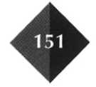
Peter heeft één gloeilamp van 75 W op zijn slaapkamer hangen. De lamp brandt
gemiddeld 4 uur per dag. 1 kWh kost 25 cent.
a Bereken hoeveel energie die lamp verbruikt in een jaar.

b Bereken de kosten van het energieverbruik van de lamp over één jaar.

c Hoe zou Peter energie kunnen besparen?

Josja fietst’s avonds naar huis. Als zij 15 km/h rijdt, levert de dynamo van haar
fiets een spanning van 6 V. Door het voorlicht loopt een stroom van 0,4 A en door het achterlicht een stroom van 0,05 A.
a Wat is het vermogen van het voor- en van het achterlicht?

b Hoeveel vermogen levert de dynamo?

c Josja fietst 20 minuten lang met een snelheid van 15 km/h. Bereken hoeveel
O: 6/34
O: 6/35
O: 6/36
O: 6/37
energie de dynamo in die 20 minuten levert.

d Als Josja bijna thuis is, gaat zij sneller fietsen. Waaraan kan Josja zien dat de
spanning van de dynamo veranderd is?

Ricardo koopt een fietslampje. Hij heeft de keus uit twee soorten:
– een lampje van 6 V/ 0,4 W of
– een lampje van 6 V/ 100 mA.
a Door welk lampje loopt de kleinste stroom?

b Ricardo wil het lampje dat het meeste licht geeft. Welk lampje moet hij dan
nemen? Leg je antwoord uit.

Op een elektrische boiler staat dat hij een vermogen heeft van 25 kW. De boiler
verwarmt 125 kg water in 30 minuten van 15 °C tot 80 °C.
a Hoeveel elektrische energie verbruikt de boiler in 30 minuten?

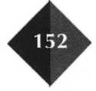

Voor het opwarmen van de boiler, zonder water, wordt 10875 kJ gebruikt.
O: 6/38
O: 6/40
O: 6/39
b Bereken het rendement van de boiler.

Lees verder in je tekstboek

8 Veiligheid

Elke groep van een huisinstallatie heeft een eigen zekering.
a Waarvoor dient de zekering?

b Hoe werkt een zekering?

Bij Jasper thuis zijn de wasdroger en de wasmachine op één groep aangesloten. De wasdroger heeft een vermogen van 1200 W. De wasmachine heeft een vermogen
van 2800 W. De groep is voorzien van een zekering van 16 A. Wat zal er gebeuren
als beide machines tegelijkertijd aanstaan?

In elke meterkast zitten aardlekschakelaars. Kijk bij jou thuis eens in de meterkast
en beantwoord daarna de volgende vragen.
a Hoeveel aardlekschakelaars zitten er in de meterkast?

b Wat is de grootste stroom die door de aardlekschakelaar kan en mag stromen?

c Hoeveel groepen zijn er aangesloten op één aardlekschakelaar?

d Hoe groot moet de stroom zijn die via de aardedraad wegstroomt, zodat de
aardlekschakelaar de spanning uitschakelt?

Lees verder in je tekstboek
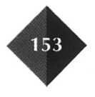

9 Vreemde schakelaars

In afbeelding 6/10 zie je een schakeling met een diode. Op het lampje staat 6 V/ 0,3 A.

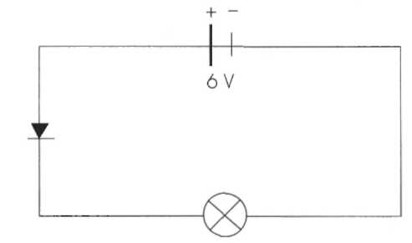
Afbeelding 6/10
a Zal dit lampje in deze stand van de diode gaan branden?
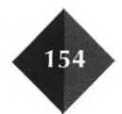
b Wat zal er gebeuren als de diode wordt omgedraaid in de schakeling?
O: 6/41

In een koffiezetapparaat zit vaak een bimetaal.
a Leg uit waarvoor het bimetaal dient en hoe het werkt.

b Noem nog een aantal apparaten waarin een bimetaal zit.
O: 6/43
O: 6/42

In een buitenlamp wordt vaak een LDR gemonteerd.
a Teken een schakeling van een buitenlamp met daarin opgenomen een LDR.

b Wat gebeurt er met de weerstand van de LDR als het buiten donker wordt?

In een elektronische thermometer wordt door middel van een NTC de temperatuur gemeten. Wat zal er gebeuren met de weerstand van de NTC als je koorts hebt?
O: 6/47
O: 6/44
O: 6/46

_____________________________________________________________________________

Mariëlle heeft de schakeling gebouwd als in afbeelding 6/11. In de schakeling zie
O: 6/45
je onder andere een LDR en een transistor.
a Leg uit wat er met het lampje gebeurt als Mariëlle de LDR afdekt met een doekje.

___________________________________________________________________________

___________________________________________________________________________

Afbeelding 6/11

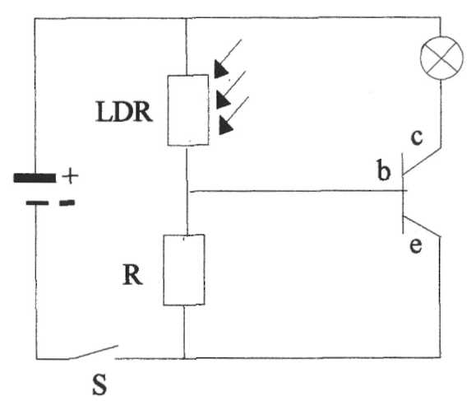

b Mariëlle heeft het lampje en de LDR dicht bij elkaar zitten. Wat zal er met het
lampje gebeuren als zij de schakeling in een donkere kamer legt?

_____________________________________________________________________

Lees verder in je tekstboek

10 Magneten

Jolien heeft twee op elkaar lijkende staafjes. Het ene staafje is een magneet en het andere is niet magnetisch. Hoe kan zij bepalen welk staafje de magneet is en welk staafje niet?

________________________________________________________________________

a Teken de veldlijnen in en om de staafmagneet in afbeelding 6/12.
b Teken ook een aantal magneetnaaldjes in afbeelding 6/12.

Afbeelding 6/12

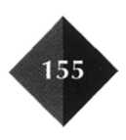

José beweert dat een magneet altijd een andere magneet aantrekt. Leg uit of zij gelijk heeft.
O: 6/51
O: 6/50
O: 6/49
O: 6/48

Een elektromonteur gebruikt vaak schroevendraaiers die in de punt magnetisch zijn.
a Waarvoor dient dit magnetisme?

b Waarom moet een monteur zo’n schroevendraaier niet laten vallen op een hard
voorwerp?

Welke van de volgende stoffen worden wel of niet aangetrokken door een magneet?

Stof | Wel aangetrokken | Niet aangetrokken
Lood
Koper
IJzer
Zilver
Afbeelding 6/13

Lees verder in je tekstboek

11 De spoel

Op een autosloperij wordt af en toe, bij het verplaatsen van een auto, een elektro-
magneet gebruikt.
a Waarom gebruikt men op een sloperij een elektromagneet in plaats van een
permanente?

b Leg in je eigen woorden uit hoe het verplaatsen van een auto door middel van
een elektromagneet werkt.

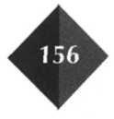

Bij het scheiden van huisvuil wordt ook gebruik gemaakt van een elektromagneet.
O: 6/56
O: 6/52
O: 6/53
O: 6/54
O: 6/55
Welke stoffen haal je daarmee uit het huisvuil?

Hanneke wil een elektromagneet maken. Ze maakt van geïsoleerd koperdraad een
spoel.
Noem twee redenen waarom zij geïsoleerd draad moet nemen.

1

2

In afbeelding 6/14 staan drie schakelingen: 1, 2 en 3. Onder elke schakeling staan
gegevens van de spoel vermeld.
Als de schakelaars S gesloten zijn, is de stroomsterkte in de drie schakelingen gelijk.
Welke spoel heeft de sterkste magnetische werking? Leg uit waardoor.

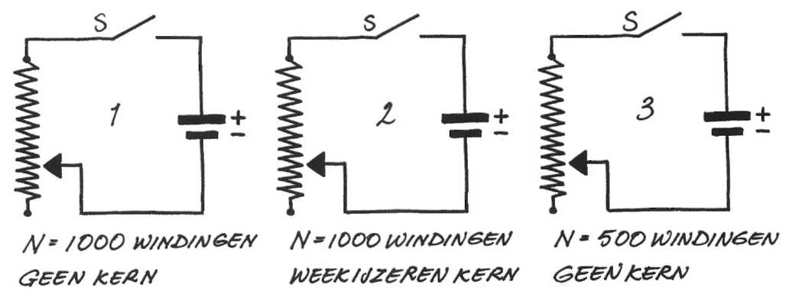

Afbeelding 6/14

Lees verder in je tekstboek

12 De transformator

Een transformator heeft aan de primaire kant 125 windingen. De secundaire kant heeft 375 windingen. De primaire kant sluit je aan op 220 V.
a Bereken de secundaire spanning.

b Wordt de spanning omlaag of omhoog getransformeerd?

Een huisbel werkt op een spanning van 12 V. Hoe moet de verhouding zijn van de windingen aan de primaire en secundaire kant van de transformator?

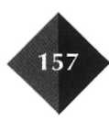

Aan de secundaire kant van een transformator staat een spanning van 5,5 V. De secundaire kant heeft 40 windingen en de primaire kant 800. Bereken de spanning waar de primaire kant op aangesloten is.
O: 6/57
O: 6/58
O: 6/59
O: 6/60

Lees verder in je tekstboek

13 Omhoog- en omlaagtransformeren

Caroline heeft een spanningsbron van 24 V wisselspanning. Zij wil de spanning
naar 12 V omlaag transformeren. Daarvoor gebruikt zij een transformator. De
transformator heeft aan de primaire kant 400 windingen.
a Bereken het aantal windingen aan de secundaire kant van de transformator.

b Caroline sluit op de secundaire kant een stereoradio aan van 105 W. Bereken de
stroomsterkte die aan de primaire kant door de windingen stroomt.

Hoang wil een soldeerbout van 110 V en 200 W aansluiten op het lichtnet van 220 V.
Ze kan dit doen door middel van het omlaag transformeren van de spanning, of
een weerstand in serie zetten met de soldeerbout. Welke mogelijkheid zou je haar
aanraden en waarom?

Op de Noordoostpolderdijk tussen Urk en Lemmer staan 50 windmolens. De
windmolens hebben ieder een vermogen van 300 kW. In totaal maar liefst 15 MW.
Per jaar voorzien deze windmolens ongeveer 6500 gezinnen van elektriciteit.
Eén molen wekt een elektrische spanning van 380 V op. Een transformator ver-
hoogt dat tot 10 000 V. Op dit spanningsniveau komt de opgewekte elektriciteit in
het distributienet. In elke mast staat ‘n computer die het hele proces in de molen
regelt. Elke molencomputer staat weer in verbinding met de computer in het cen-
trale bedieningsgebouw. Daar worden alle molens gecontroleerd.
a Hoeveel gezinnen in de Noordoostpolder worden gemiddeld door 1 wind-
molen voorzien van elektriciteit?

In de volgende berekeningen ga je uit van 1 windmolen.
b Bereken de stroomsterkte door de secundaire spoel van de transformator in de
windmolen.

De weerstand van de elektriciteitsdraden tussen de windmolen en de woningen
bedraagt 0,5 Ω, (voor zowel de heen- als de terugweg).
c Hoe groot is het energieverlies in de elektriciteitsdraden?

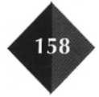

d Bereken het vermogen dat geleverd wordt aan de transformator die de spanning omlaag transformeert bij de woningen.

e Hoeveel vermogen wordt er gemiddeld aan één woning geleverd?

f De transformator bij de woningen transformeert de spanning omlaag naar 220 V.
Bereken de stroomsterkte in de secundaire spoel van de transformator.

Gouwe ouwe examenopgaven

Het knipperlicht
E: 6/61

Vincent wil een knipperlicht maken. Hij maakt een opstelling met een bimetaal.
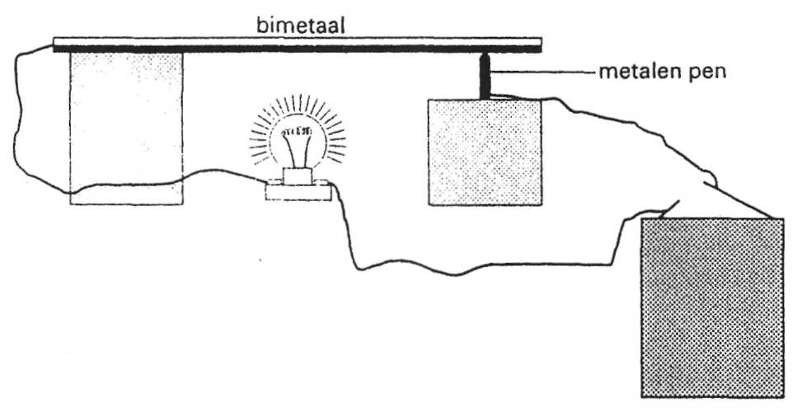

Afbeelding 6/15

De werking van de opstelling is als volgt. Het bimetaal maakt contact met de meta-len pen. Als het bimetaal wordt verwarmd door het gloeilampje, buigt het krom. De verbinding met de metalen pen wordt dan verbroken en het lampje gaat uit. Als het bimetaal daarna voldoende is afgekoeld, wordt de stroomkring weer gesloten. Vincent heeft drie verschillende bimetalen. Hierin zitten ijzer, koper en nikkel in verwerkt. Van deze materialen kun je de uitzettingscoëfficiënten opzoeken. Welk bimetaal buigt het meest krom en hoe moet Vincent dat bimetaal monteren?
A onder ijzer, boven koper
B onder ijzer, boven nikkel
C onder koper, boven ijzer
D onder koper, boven nikkel
E onder nikkel, boven ijzer
F onder nikkel, boven koper

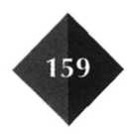

De achterruitverwarming
E: 6/63
E: 6/62
De achterruitverwarming van een auto bestaat uit 10 gelijke draden, die gescha-keld zijn zoals weergegeven in afbeelding 6/16.

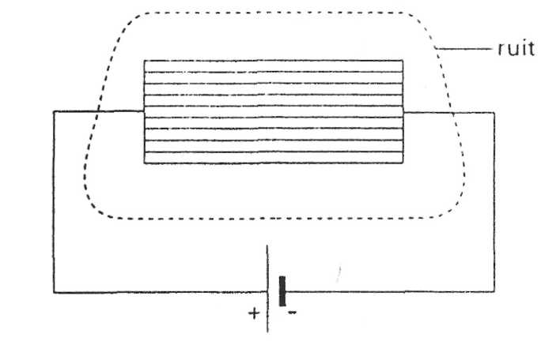

Afbeelding 6/16

De verwarming heeft een vermogen van 60 W en is aangesloten op de spanning van 12 V van de accu van de auto.
1 Bereken de stroomsterkte door één draadje van de achterruitverwarming.

2 Eén van de tien draden breekt.
Wat gebeurt er dan met het vermogen van de achterruitverwarming?
A Het vermogen wordt 0 W.
B Het vermogen wordt kleiner dan 60 W, maar wordt geen 0 W.
C Het vermogen blijft gelijk aan 60 W.
D Het vermogen wordt groter dan 60 W.
Halogeenverlichting
In moderne verlichting zit vaak een halogeenlamp. Zo’n lamp geeft fel wit licht.
Ze zijn via een transformator verbonden met het lichtnet. Je zou voor zo’n halogeenlamp een ideale transformator van 12 V kunnen gebruiken.
1 Wat betekent het dat een transformator ideaal is?

De transformator brengt 220 V omlaag naar 12,0 V. De primaire spoel van de transformator heeft 3300 windingen.
2 Hoeveel windingen heeft de secundaire spoel?
A 1 winding
B 15 windingen
C 8 windingen
D 180 windingen
E 275 windingen
F 60,5 . 10³ windingen.
Op de halogeenlamp staat 12 V; 20 W. Deze lamp geeft ongeveer evenveel licht als een gewone gloeilamp, waar op staat 220 V; 40 W.
3 Waarom is het rendement van de halogeenlamp groter dan dat van de gewone gloeilamp?
Lamp 1 is de halogeenlamp; lamp 2 is de gewone gloeilamp.

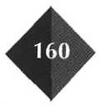

4 Vergelijk de stroomsterkte door de halogeenlamp I₁ met de stroomsterkte door de gewone gloeilamp I₂.
A I₁ < I₂
B I₁₌I₂
C I₂ > I₂
Johan wil een inductiespanning opwekken. Hij plaatst daartoe een draaibare magneet voor een spoel. Hij sluit een voltmeter aan op de spoel.
E: 6/64
E: 6/65
Johan laat de spoel draaien. Er ontstaat een kleine inductiespanning. De voltmeter slaat bijna niet uit.

1 Hoe kan Johan met dezelfde voorwerpen een grotere inductiespanning opwekken? Noem twee manieren.
1
2

2 Kan Johan door alleen de spoel te vervangen een grotere inductiespanning opwekken?
A Ja, dan moet hij een spoel nemen met minder windingen.
B Ja, dan moet hij een spoel nemen met meer windingen.
C Nee, de grootte van de inductiespanning hangt niet af van de spoel.

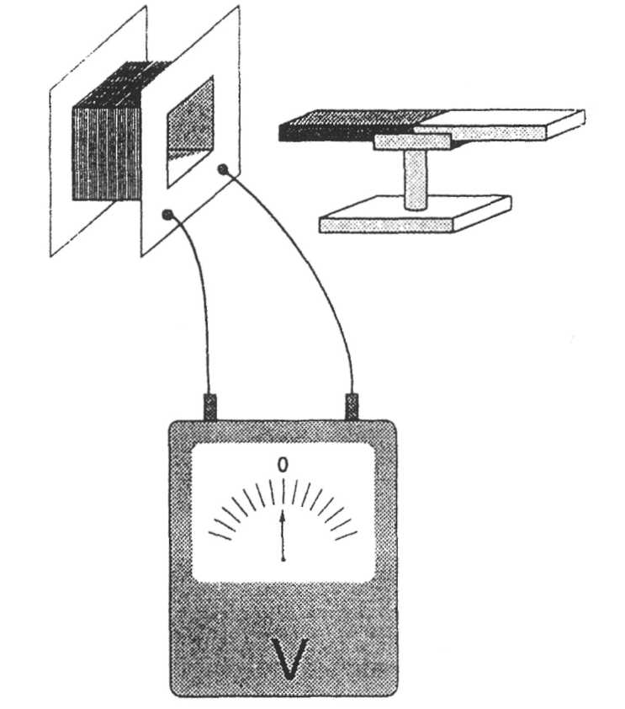

Afbeelding 6/17

Hogere netspanning
In heel Europa wil men in de toekomst de netspanning van 220 V naar 230 V bren-gen. Toch zullen er dan nog apparaten in gebruik zijn die gemaakt zijn voor 220 V. De verhoging van de spanning is 4,5%. Het vermogen van een oud toestel neemt toe door de verhoging van de spanning.
1 Wordt het vermogen van het toestel ook 4,5% hoger?
A ja
B nee, minder dan 4,5%
C nee, meer dan 4,5%

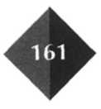

Oudere toestellen hebben een hoger vermogen. Bij 230 V zetten ze meer energie om. 2 Noem nog een nadelig gevolg van het verhogen van de netspanning bij gebruik
E: 6/66
E: 6/67
van de oude apparatuur.

Een schakeling met een LDR
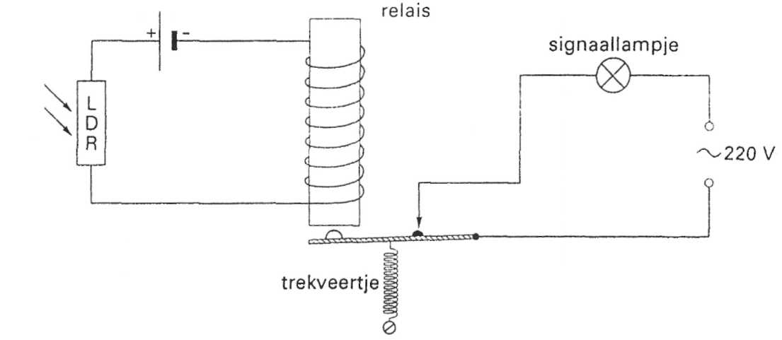
In de figuur hieronder is een schakeling getekend waarin je een LDR, een relais en een signaallampje ziet. (Relais: spoel met een weekijzeren kern.)

Afbeelding 6/18

Leg stap voor stap uit door welke verandering bij de LDR het signaallampje gaat branden.

Een verwarmingsplaatje
Een koffiezetapparaat heeft een elektrisch verwarmingsplaatje om de koffie warm te houden. Het verwarmingsplaatje heeft twee standen: een lage stand, om een normale hoeveelheid koffie, en een hoge stand, om een grotere hoeveelheid koffie warm te houden. Op het type-plaatje staat dat het vermogen in de lage stand 48 W is en in de hoge stand 65 W. Beide bij een spanning van 220 V.
1 In welke stand is de weerstand van het verwarmingsplaatje het grootst?

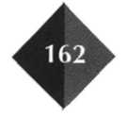

In het verwarmingsplaatje zitten twee verwarmingsspiralen. De ene spiraal heeft
een weerstand R_{1,} de andere een weerstand R₂. In de lage stand is er één weerstand in gebruik. In de hoge stand wordt ook de tweede weerstand ingeschakeld als je de schakelaar S sluit. In afbeelding 6/19 zijn vier schakelingen getekend.

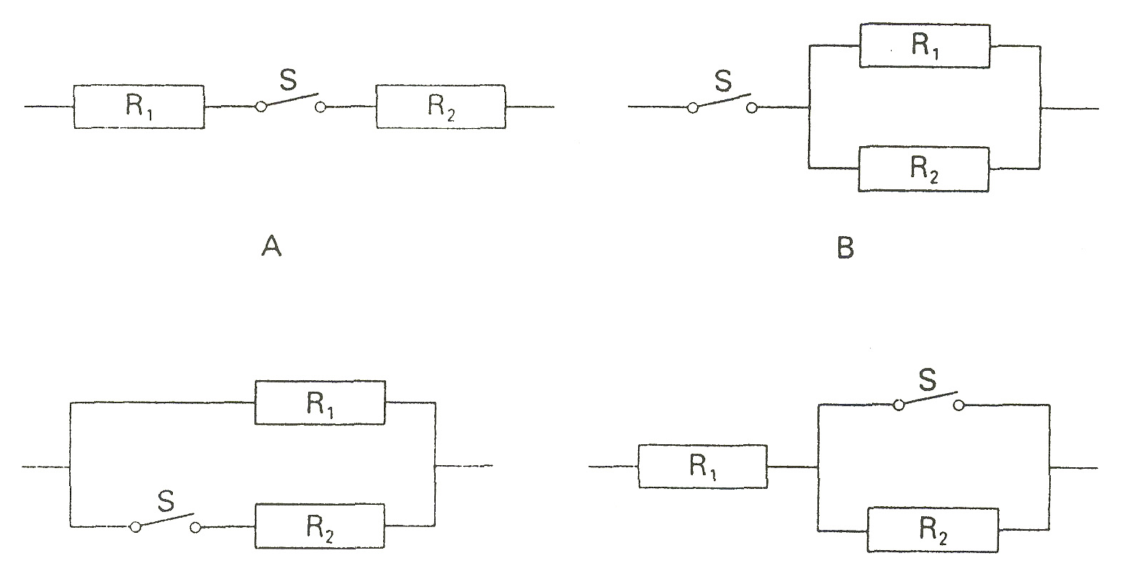

Afbeelding 6/19

2 In welke schakeling wordt door het sluiten van de schakelaar S ook de tweede
weerstand ingeschakeld?
A in schakeling A
B in schakeling B
C in schakeling C
D in schakeling D

Inductie
E: 6/68
Debbie wil een inductiestroom opwekken. Zij maakt twee verschillende opstellin-gen. Zie afbeelding 6/20. In beide gevallen zie je een hoefijzervormig stuk weekij-zer waar een spoel omheen is gewikkeld.
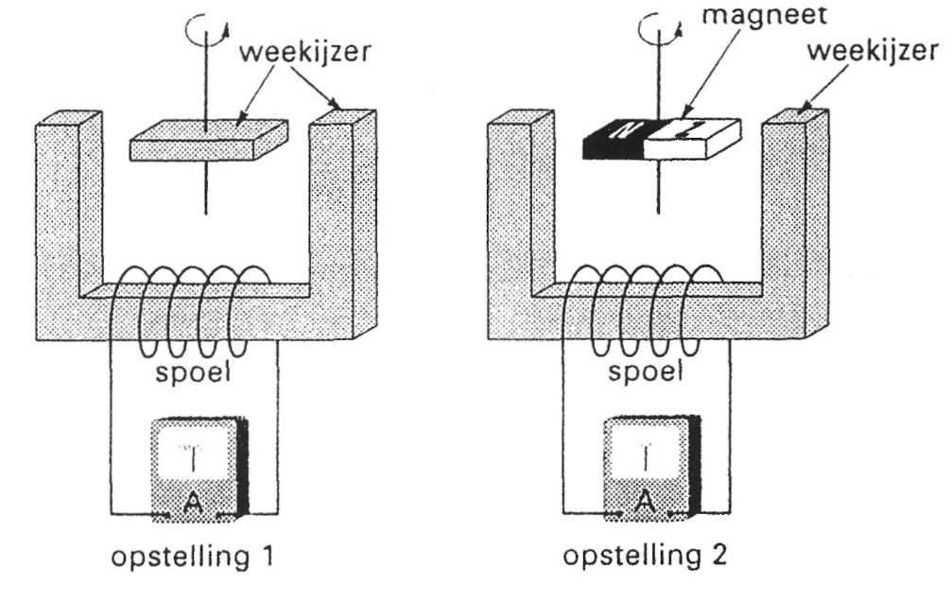

Afbeelding 6/20
In opstelling 1 wordt een stuk weekijzer rondgedraaid. In opstelling 2 wordt een magneet gebruikt.

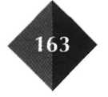

1 In welke opstelling gaat een inductiestroom lopen?

 | in opstelling 1 | in opstelling 2
□ A | geen stroom | geen stroom
□ B | geen stroom | wel stroom
□ C | wel stroom | geen stroom
□ D | wel stroom | wel stroom

2 Op welke manier(en) kun je de inductiestroom vergroten?

E: 6/70
E: 6/69

Lampjes
Drie lampjes zijn geschakeld volgens het schema van afbeelding 6/21.

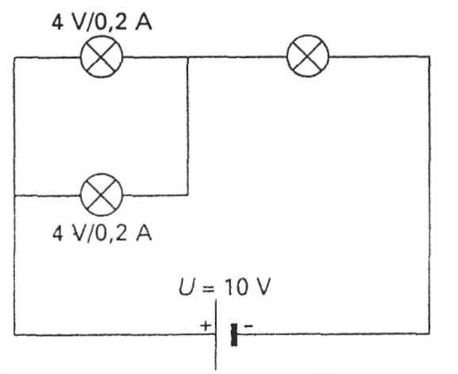

Afbeelding 6/21

Alle lampjes branden normaal. De spanningsbron levert een spanning van 10 V. Van twee lampjes zijn de spanning en de stroomsterkte gegeven.
Wat hoort er te staan op het derde lampje?
Batterijen
Arjan en Gaby onderzoeken drie soorten batterijen: een alkalinebatterij, een kool-stof-zinkbatterij en een oplaadbare nikkel-cadmiumbatterij. Arjan en Gaby sluiten op deze batterijen eenzelfde lampje aan. Ze meten om de 10 minuten van elke bat-terij de spanning. Dit doen ze net zo lang tot de batterijen leeg zijn.
1 Teken het schema van de meetopstelling bij dit onderzoek.

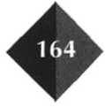

Arjan en Gaby hebben het gemeten spanningsverloop van de batterijen getekend
in een grafiek. Zie afbeelding 6/22.
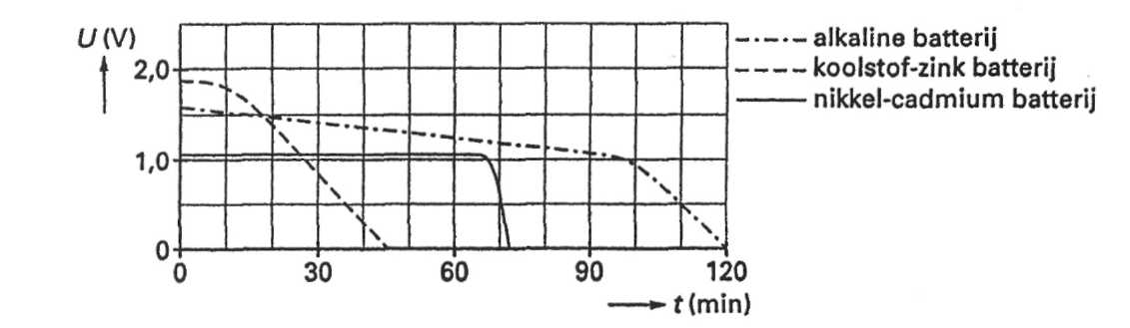

Afbeelding 6/22

2 Bij welke batterij brandde het lampje in het begin het felst?
□ A bij de alkalinebatterij
□ B bij de koolstof-zinkbatterij
□ C bij de nikkel-cadmiumbatterij

- Noem een aantal nadelen van de koolstof-zinkbatterij.
- Toen het lampje op de nikkel-cadmium batterij werd aangesloten, liep er gedu-rende 60 minuten een stroom van 0,3 A door het lampje. Zoals in de grafiek te zien is, is de batterij daarna snel leeg.
Bereken de hoeveelheid energie die de batterij tussen t = 0 en t = 60 minuten heeft geleverd in kWh.

